Сыпной тиф

Сыпной тиф – это инфекционное заболевание, которое характеризуется циклическим течением, выраженной интоксикацией, появлением сыпи, лихорадкой и поражением центральной нервной и сосудистой систем.
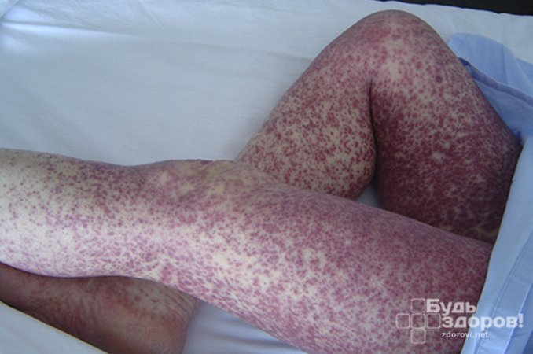
Сегодня случаи заражения фиксируются в развивающихся странах, а на территории России– редко. Возбудителем сыпного тифа является риккетсия Провачека – внутриклеточный паразит неподвижного грамотрицательного вида. Свое название микроорганизм получил в честь чешского ученого, его впервые открывшего. Хотя массовые заражения упоминаются еще в 16 веке в Европе.
В высушенном виде паразиты могут сохраняться в окружающей среде долгое время. По причине данного факта возбудители сыпного тифа могут быть в постельном белье, полотенцах, халатах в общественных местах.
Главным источником заболевания является зараженный человек, который опаснее для окружающих на протяжении последних нескольких дней инкубационного периода, во время лихорадки и недели нормализовавшейся температуры. Сыпной тиф распространяется вшами, которые сосут кровь у больного человека, затем спустя несколько дней становятся заразными. При контакте со здоровыми лицами насекомое выделяет зараженные фекалии, которые проникают в клетки эпителия человека, а затем в кровь через расчесанные участки.

Виды сыпного тифа
Ученые разделяют заболевание на 2 типа:
- Эндемический сыпной тиф (крысиный);
- Эпидемический сыпной тиф.
Возбудителями болезни первого типа являются риккетсии R. Mooseri. На территории США каждый год сыпным тифом заболевают около 40 человек. Наибольшее число больных зафиксировано в регионах с теплым климатом, особенно в теплое время года и в сельской местности. Симптоматика и течение болезни намного легче, чем в случае с эпидемическим сыпным тифом. А заражается человек при укусе крысиными блохами – разносчиками вируса.
Эпидемический сыпной тиф известен также как европейский, классический или вшивый тиф, а также как тюремная или корабельная лихорадка. Возбудителем заболевания является Rickettsia prowazekii.

Симптомы сыпного тифа
Первые симптомы сыпного тифа проявляются остро. Заболевание прогрессирует в течение двух недель, при этом каждые несколько дней наблюдаются различные признаки. Так, при заражении тифом характерны следующие симптомы:
- Первые 2-4 дня: жар, слабость, головная боль, бессонница, мышечные боли, отсутствие аппетита, повышение температуры до 40 градусов, а также гиперемия лица, кожи шеи, верхней части туловища, конъюнктив и одутловатость лица;
- На 3-4 день: на складках конъюнктив выявляются небольшие точечные красные пятна. Данное явление может наблюдаться также на поверхности мягкого неба и корне языка. У некоторых больных появляются герпетические высыпания на крыльях носа и губах. Также нередки запоры, сухость языка и грязно-серый налет на нем. В этот период начинается увеличение селезенки и печени. Наблюдается состояние бреда, эйфории и заторможенности, тремор головы, рук и языка;
- На 4-6 день: появление розеолезно-петехиальной сыпи на участках сгибания конечностей, спине, боковых частях туловища, внутренней поверхности бедер. На протяжении 3-5 дней характерны яркие оттенки высыпаний, после чего они бледнеют и уже через 10 дней максимум данный симптом полностью исчезает;
- Помимо вышеперечисленных симптомов у больных наблюдается одышка, тахикардия и глухие тона сердца.
Состояние лихорадки продолжается 12-14 дней, после чего, при отсутствии характерных симптомов сыпного тифа, больной считается полностью выздоровевшим.
При неправильном и/или позднем лечении могут возникнуть осложнения эпидемического сыпного тифа, которые чаще всего выражаются пневмонией, энцефалитом, коллапсом, миокардитом, психозами, трофическими язвами и другими.
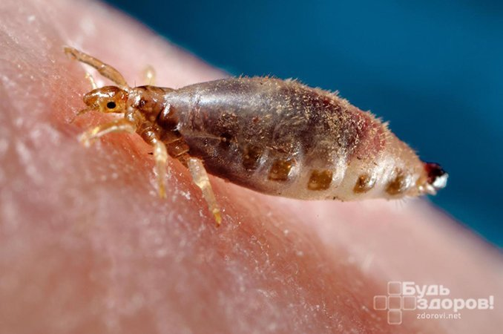

Диагностика сыпного тифа и лечение
Выявить заболевание желательно в течение первых четырех дней после укуса насекомого, поскольку позднее вошь становится заразной для окружающих. Диагностика сыпного тифа проводится в данный промежуток времени на основе комплекса клинико-эпидемиологических данных. Если больной обратился за медицинской помощью по прошествии этого времени, поставить диагноз можно только с помощью лабораторных исследований.
Для лечения болезни сыпной тиф больного сразу же госпитализируют, изолируют от окружающих и проводят ряд комплексных мер.
Медицинский персонал постоянно наблюдает за больным сыпным тифом, поскольку внезапно у него могут проявиться такие симптомы, как бред, сильное возбуждение и неадекватное поведение в принципе.
Из больницы выписывают человека, перенесшего сыпной тиф, не ранее чем на 14 день после нормализации температуры тела. При своевременном обращении за помощью прогноз заболевания благоприятный.

Профилактика сыпного тифа
Для профилактики сыпного тифа используют изоляцию и госпитализацию зараженного населения, а параллельно проводят ряд мероприятий против педикулеза (переносимого вшами заболевания).
В качестве плановой программы медицинскому осмотру подлежат все дети в дошкольных учреждениях и школах. При выявлении хотя бы одного случая заражения проводится дезинфекция помещений, где последнее время пребывал человек, его личных вещей и осуществляется осмотр лиц, его окружавших.
Профилактика сыпного тифа включает в себя также мероприятия локального и регионального масштаба по выявлению и обеззараживанию очагов скопления вшей.

